

Informe Final

**“HelpDesk Integrado con Chatbot”**

Equipo 8

Docente

Mallén González González

Equipo alumnos

Jordan Casas Alegria

Alan Torres Torres

Vicente Yañez González

**Duoc UC Sede San Bernardo**

Escuela de Informática y Telecomunicaciones

San Bernardo, 07 de Noviembre de 2025

Tabla de contenido

Resumen 2

Planteamiento del Problema / Necesidad u Oportunidad detectada 2

Justificación 3

Hipótesis de trabajo 3

Objetivos 4

Metodología 5

Roles y equipo del proyecto 6

Cronograma del Proyecto 7

Hito 1: Levantamiento de requerimientos y documentación 7

Historias de Usuario (HU) 8

Hito 2: Diseño y Modelo 12

Diseño de Wireframes 12

Diseño de Mockups 14

Hito 3: Primeras funcionalidades 18

Resultados y productos esperados/Discusión 19

Alcance e Impacto / vinculación con entorno 19

Entidades Participantes 20

Conclusiones 21

Referencias bibliográficas 22

Anexos y apéndices 22

a. Evidencias 22

# **Resumen Ejecutivo (Abstract)**

El presente proyecto se centró en responder a una necesidad importante de la organización de insumos en la comuna de San Bernardo, que enfrentaba diversas dificultades causadas por la alta carga laboral de su personal de soporte y los largos tiempos de respuesta en la atención a miles de clientes.

La solución desarrollada consistió en la creación de un Sistema de Helpdesk con Chatbot integrado, diseñado para automatizar la atención inicial y optimizar los procesos de soporte técnico. El trabajo se ejecutó con la metodología ágil Scrum , priorizando el diseño, la implementación y la integración en iteraciones cortas.

Como resultado se obtuvo un prototipo de chatbot funcional capaz de responder consultas frecuentes y derivar casos complejos al sistema de Helpdesk. Este prototipo logra reducir los tiempos de respuesta , aumentar la satisfacción de los usuarios y la agilización de los procesos.

This project focused on addressing a significant need of an equipment and supplies organization located in the commune of San Bernardo, which was facing various difficulties caused by a heavy workload on its support staff and lengthy response times when assisting thousands of customers.

The developed solution involved the creation of an integrated Helpdesk System with a Chatbot, designed to automate initial customer service and optimize technical support processes. The work was executed using the Scrum agile methodology, prioritizing design, implementation, and integration through short iterations.

As a result, a functional chatbot prototype was successfully developed, capable of answering frequently asked questions and escalating complex cases to the Helpdesk system. This prototype manages to reduce response times, increase user satisfaction, and streamline internal processes

# **Planteamiento del Problema / Necesidad u Oportunidad detectada**

La necesidad del proyecto se origina en una problemática para la empresa de insumos en San Bernardo: la alta carga laboral de su personal de soporte técnico y los consecuentes largos tiempos de respuesta en la atención a miles de clientes a nivel nacional. El equipo de soporte dedica tiempo valioso a responder consultas frecuentes y repetitivas, lo que ralentiza el trabajo y reduce la productividad interna. La organización requiere urgentemente agilizar el trabajo y reducir la carga laboral de las personas involucradas mediante la automatización de procesos.

Esto genera una clara oportunidad para la transformación digital de la empresa. El desarrollo de un sistema de Helpdesk con chatbot inteligente permite optimizar la gestión de soporte técnico ofreciendo respuestas automáticas y atención 24/7. Esto no solo mejora la experiencia del usuario al proveer un canal rápido y confiable, sino que también facilita la toma de decisiones estratégicas a través de reportes y permite escalar el servicio sin necesidad de más personal.

# **Justificación**

Este proyecto de Implementación de Helpdesk con Chatbot nace de una necesidad muy palpable: aliviar la presión y sobrecarga de trabajo que actualmente enfrenta el equipo de soporte técnico en la empresa de insumos en San Bernardo. Al día de hoy, el personal está dedicando demasiado tiempo a responder una y otra vez las mismas consultas frecuentes de los miles de clientes, lo que inevitablemente provoca largos tiempos de respuesta y una experiencia de usuario que tiene margen de mejora. Nuestra solución busca agilizar el trabajo y reducir la carga laboral del personal, automatizando la mayoría de los procesos de la empresa para ofrecer un servicio que esté disponible 24/7.

# **Hipótesis de trabajo**

No aplica.

**Objetivos**

### Objetivo General

Desarrollar un sistema de soporte automatizado mediante la implementación de un chatbot integrado a una plataforma de Helpdesk, con el fin de reducir la carga operativa del equipo de soporte y mejorar la eficiencia y rapidez en la atención a clientes.}

### Objetivos Específicos

1. Analizar las Necesidades Operativas: Determinar las consultas frecuentes, los flujos de escalamiento y los requisitos funcionales necesarios para la automatización de la atención inicial.
2. Diseñar la Solución Integrada: Crear el diseño de la arquitectura y la interfaz del sistema que permita una integración fluida entre el chatbot (para respuestas inmediatas) y el Helpdesk (para gestión de tickets complejos).
3. Implementar un Prototipo Funcional: Construir un prototipo del chatbot capaz de manejar un volumen significativo de preguntas frecuentes y de registrar formalmente tickets de soporte en el sistema.
4. Validar la Reducción de Tiempos: Realizar pruebas para medir y confirmar que la solución implementada logra reducir los tiempos promedio de respuesta al cliente.
5. Generar Documentación: Producir los manuales técnicos y de usuario necesarios para la correcta operación y mantenimiento futuro del sistema

# 

# **Metodología**

Para el desarrollo del proyecto Helpdesk con Chatbot, se seleccionó la metodología ágil Scrum. La razón principal de esta elección es su capacidad probada para organizar el trabajo en iteraciones cortas (*Sprints*) , lo que permite obtener avances constantes y entregables definidos que pueden ser revisados y ajustados de manera continua.

El desarrollo del proyecto se estructura en seis *Sprints*, cada uno con una duración de dos semanas, siguiendo una secuencia lógica que garantiza la construcción iterativa del sistema.

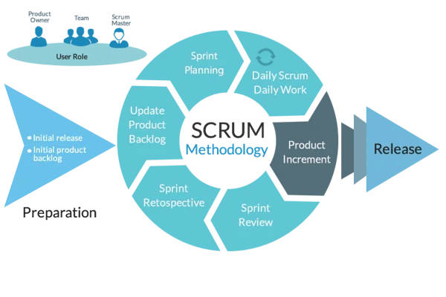

**Sprint 1:**

Levantamiento de Requerimientos, donde el equipo se concentra en reunir y documentar las necesidades de la organización, definir los casos de uso principales y establecer el alcance inicial del sistema.Y a continuación,el Diseño y Planificación que se enfoca en el diseño de la arquitectura y la creación de los modelos de base de datos, además de preparar el *backlog* técnico y asignar responsabilidades para las etapas futuras.

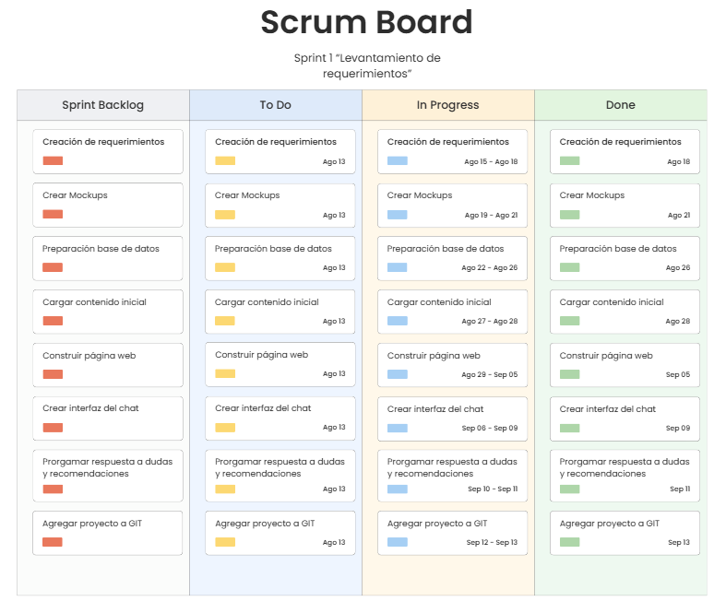

**Sprint 2:**

Solicitudes, centrado en la construcción del chatbot base con su flujo conversacional y la integración inicial con la plataforma de Helpdesk, junto con la configuración de la base de conocimientos dinámica.Y a su vez el Desarrollo Avanzado y Validaciones completa la integración del chatbot con el registro de tickets y realiza pruebas funcionales críticas.

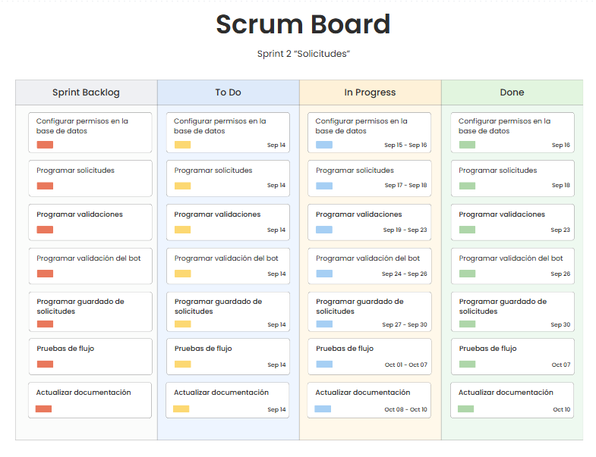

**Sprint 3**:

Pruebas y Mejoras ejecuta las pruebas de integración completas y se encarga de la documentación de errores y la optimización del sistema. El proceso culmina con la Entrega y Documentación Final, que consolida la solución terminada y elabora la documentación técnica y los manuales de uso para el cierre del proyecto.

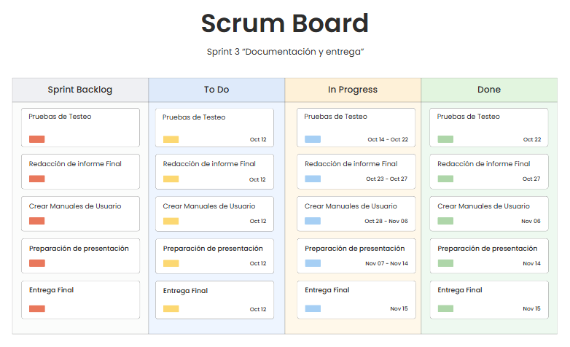

## 

## 

## **Roles y equipo del proyecto**

Los roles del equipo fueron designados de la siguiente manera, dado que contamos con un equipo pequeño de tres personas algunos roles son compartidos, ya que permite que el equipo pueda participar tanto en el desarrollo como documentación y validación del sistema.

| NOMBRE | RESPONSABILIDAD |
| --- | --- |
| ***Vicente Yáñez*** | Coordinador general del proyecto. Encargado de la gestión con Scrum, planificación de sprints y documentación de avances. |
| ***Alan Torres*** | Responsable de la base de datos y la integración de la información en el sistema de Helpdesk. |
| ***Jordan Casas*** | Responsable del desarrollo del chatbot, pruebas de funcionalidad y puesta en marcha de la solución*.* |

## **Cronograma del Proyecto**

**Sprint 1 “Levantamiento de requerimientos”**

| **Sprint Planning** | **Reunión de planificación para organizar y asignar el trabajo que se detalla en esta primera fase.** |
| --- | --- |
| **Levantamiento de requerimientos** | **Sesiones de trabajo (entrevistas, talleres) con el cliente o usuarios para entender y documentar en detalle qué necesita el sistema.** |
| **Creación de Mockups** | **Diseñar los borradores visuales o prototipos (dibujos, diagramas) de cómo se verá la página web y la interfaz del chat.** |
| **Preparar la base de datos** | **Configurar e instalar el sistema de base de datos y crear la estructura inicial (tablas) donde se guardará la información.** |
| **Cargar contenido inicial** | **Llenar la página web con el primer contenido estático, como textos de ayuda, preguntas frecuentes básicas, o información de contacto.** |
| **Construir página web** | **Programar la estructura principal (el "esqueleto" HTML/CSS) de la página web que contendrá el chat y el contenido.** |
| **Crear interfaz del chat** | **Diseñar y programar específicamente la ventana de chat con la que el usuario interactuará (el cuadro de texto, el botón de enviar, el área de conversación).** |
| **Programar respuesta a dudas** | **Implementar la lógica inicial del bot para que pueda reconocer y responder automáticamente a una lista predefinida de preguntas simples.** |
| **Gestión en GITHUB** | **Crear el repositorio centralizado (en GIT) donde se guardará todo el código del proyecto y se controlarán sus versiones.** |

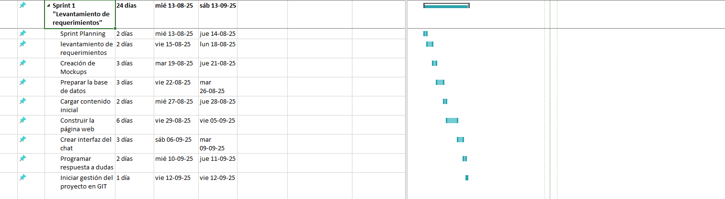

## **Sprint 2 “Solicitudes”**

| **Sprint Planning** | **Reunión de planificación para organizar las tareas de desarrollo de la lógica de negocio y las solicitudes.** |
| --- | --- |
| **Configurar permisos de la BDD** | **Definir y aplicar reglas de seguridad que determinan qué usuarios (agentes, admin, etc.) pueden ver o modificar qué datos en la base de datos.** |
| **Programar solicitudes y derivación a personal humano** | **Crear la funcionalidad para que, si el bot no puede resolver una duda, se genere un "ticket" o solicitud formal que sea enviado a un agente humano.** |
| **Programar validaciones de usuario en la página web** | **Añadir comprobaciones en la página para asegurar que los datos que el usuario introduce son correctos (ej. que un campo de email realmente contenga un email).** |
| **Programar solicitud de validación para usar el bot** | **Desarrollar la lógica para que el bot pueda solicitar y verificar la identidad del usuario ( Email y contraseña ).** |
| **Programar el guardado de solicitudes en la BDD** | **Asegurarse de que cada conversación o solicitud que se genera (especialmente las derivadas a humanos) se almacene de forma permanente.** |
| **Pruebas de flujo completo** | **Realizar una prueba integral de todo el proceso de solicitud (desde que el usuario escribe hasta que el agente recibe el ticket) para asegurar que funciona sin interrupciones.** |
| **Actualizar documentación** | **Poner al día los documentos técnicos del proyecto para que reflejen las nuevas funcionalidades de validación y solicitudes que se acaban de construir.** |

## 

## 

## **Sprint 3 “Documentación final y entrega”**

## 

## 

| **Sprint Planning** | **Reunión final de coordinación para planificar las últimas pruebas, la creación de manuales y la entrega formal del proyecto.** |
| --- | --- |
| **Pruebas de validación final** | **Un período de pruebas intensivas y formales (QA) sobre *todo* el sistema para encontrar y corregir los últimos errores antes de la entrega.** |
| **Redactar informe final** | **Escribir el documento formal de cierre del proyecto que resume el trabajo realizado, los objetivos cumplidos y los resultados.** |
| **Crear manuales de usuario** | **Elaborar las guías e instructivos que explican a los usuarios finales (clientes) y a los administradores (agentes) cómo operar el sistema.** |
| **Preparar presentación final** | **Crear el material (ej. diapositivas) para la reunión de cierre, donde se mostrará el producto terminado al cliente.** |
| **Entrega final** | **El evento o hito formal donde el producto es entregado al cliente, se firman las actas de conformidad y se cierra el proyecto.** |

## 

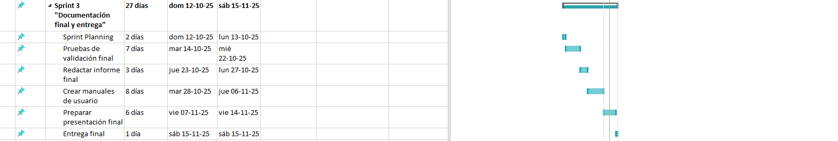

## 

## 

## 

## **Hito 1: Levantamiento de requerimientos**

En el primer hito se estudió el modelo de negocios, se realizó la investigación, comparación y selección de la metodología y las herramientas de desarrollo para el proyecto, se definieron los requerimientos generales del proyecto a través de reuniones con el cliente usando historias de usuario (HU), se realizó un Acta de Minuta Kick Off y finalmente, se configuró el ambiente de desarrollo.

## **Historias de Usuario (HU)**

|  | **Historia de Usuario: HU-001** |
| --- | --- |
| **Como** | Usuario Final |
| **Quiero** | Iniciar una conversación con el chatbot en la web |
| **Para** | Obtener una respuesta rápida a mi consulta sin esperar a un agente |

**Tabla 1: HU. (Elaboración propia)**

|  | **Historia de Usuario: HU-002** |
| --- | --- |
| **Como** | Usuario Final |
| **Quiero** | Que el chatbot me solicite mis datos de contacto |
| **Para** | Que el agente de soporte pueda dar seguimiento a mi ticket |

**Tabla 2: HU. (Elaboración propia)**

|  | **Historia de Usuario: HU-003** |
| --- | --- |
| **Como** | Usuario Final |
| **Quiero** | Que el chatbot me ofrezca la opción de crear un ticket si no me puede ayudar |
| **Para** | Asegurar que mi problema complejo sea atendido por un agente humano |

**Tabla 3: HU. (Elaboración propia)**

|  | **Historia de Usuario: HU-004** |
| --- | --- |
| **Como** | Agente de Soporte |
| **Quiero** | Recibir una notificación en tiempo real de un ticket derivado por el chatbot |
| **Para** | Mantener la rapidez en la respuesta y comenzar la gestión de inmediato |

**Tabla 4: HU. (Elaboración propia)**

|  | **Historia de Usuario: HU-005** |
| --- | --- |
| **Como** | Agente de Soporte |
| **Quiero** | Ver el historial completo de la conversación del chatbot con el cliente |
| **Para** | Entender el contexto de la consulta antes de intervenir |

|  | **Historia de Usuario: HU-006** |
| --- | --- |
| **Como** | Agente de Soporte |
| **Quiero** | Actualizar el estado de un ticket (ej. Abierto, En Progreso, Cerrado) |
| **Para** | Llevar un seguimiento claro del progreso de la solución |

|  | **Historia de Usuario: HU-007** |
| --- | --- |
| **Como** | Administrador del Helpdesk |
| **Quiero** | Acceder a un panel con métricas de "Consultas Resueltas por el Bot" |
| **Para** | Medir la eficiencia del chatbot |

|  | **Historia de Usuario: HU-008** |
| --- | --- |
| **Como** | Administrador del Helpdesk |
| **Quiero** | Añadir nuevas preguntas y respuestas a la Base de Conocimientos del chatbot |
| **Para** | Asegurar que el bot esté siempre actualizado con la información más reciente |

|  | **Historia de Usuario: HU-009** |
| --- | --- |
| **Como** | Administrador del Helpdesk |
| **Quiero** | Crear, editar y desactivar cuentas de Agentes de Soporte |
| **Para** | Controlar el acceso y los roles del personal que usa el sistema |

|  | **Historia de Usuario: HU-010** |
| --- | --- |
| **Como** | Administrador del Helpdesk |
| **Quiero** | Generar reportes sobre el volumen y tipo de tickets más comunes |
| **Para** | Identificar tendencias y áreas de mejora estratégica para la empresa |

|  | **Historia de Usuario: HU-011** |
| --- | --- |
| **Como** | Usuario Final |
| **Quiero** | Recibir un mensaje de confirmación de ticket creado. |
| **Para** | Tener un código de seguimiento y saber que mi solicitud fue registrada |

|  | **Historia de Usuario: HU-012** |
| --- | --- |
| **Como** | Usuario Final |
| **Quiero** | Poder calificar la atención del chatbot después de finalizar la conversación |
| **Para** | Dar retroalimentación sobre la calidad del servicio automatizado |

|  | **Historia de Usuario: HU-013** |
| --- | --- |
| **Como** | Agente de Soporte |
| **Quiero** | Buscar tickets usando filtros como estado, fecha o cliente |
| **Para** | Localizar rápidamente un caso específico y gestionarlo de manera eficiente |

|  | **Historia de Usuario: HU-014** |
| --- | --- |
| **Como** | Agente de Soporte |
| **Quiero** | Adjuntar archivos (ej. capturas de pantalla) a la conversación del ticket |
| **Para** | Documentar mejor el problema del cliente y facilitar su solución |

|  | **Historia de Usuario: HU-015** |
| --- | --- |
| **Como** | Agente de Soporte |
| **Quiero** | Monitorear en tiempo real cuántos agentes están "En línea" o "Ocupados |
| **Para** | Evaluar la capacidad de respuesta |

|  | **Historia de Usuario: HU-016** |
| --- | --- |
| **Como** | Agente de Soporte |
| **Quiero** | Generar reportes de rendimiento por agente (ej. tiempo promedio de cierre) |
| **Para** | Evaluar la productividad individual y la necesidad de capacitación |

|  | **Historia de Usuario: HU-017** |
| --- | --- |
| **Como** | Agente de Soporte |
| **Quiero** | Marcar o categorizar preguntas frecuentes que el chatbot no pudo resolver |
| **Para** | Identificar rápidamente las áreas donde se necesita entrenar al chatbot o añadir contenido |

|  | **Historia de Usuario: HU-017** |
| --- | --- |
| **Como** | Administrador del Helpdesk |
| **Quiero** | Ver el log de errores y las fallas de integración del chatbot |
| **Para** | Corregir rápidamente los problemas técnicos y mantener la estabilidad del sis |

## 

## **Hito 2: Diseño de Solicitudes**

En este hito se realizó el diseño de Mockups y wireframes**.**

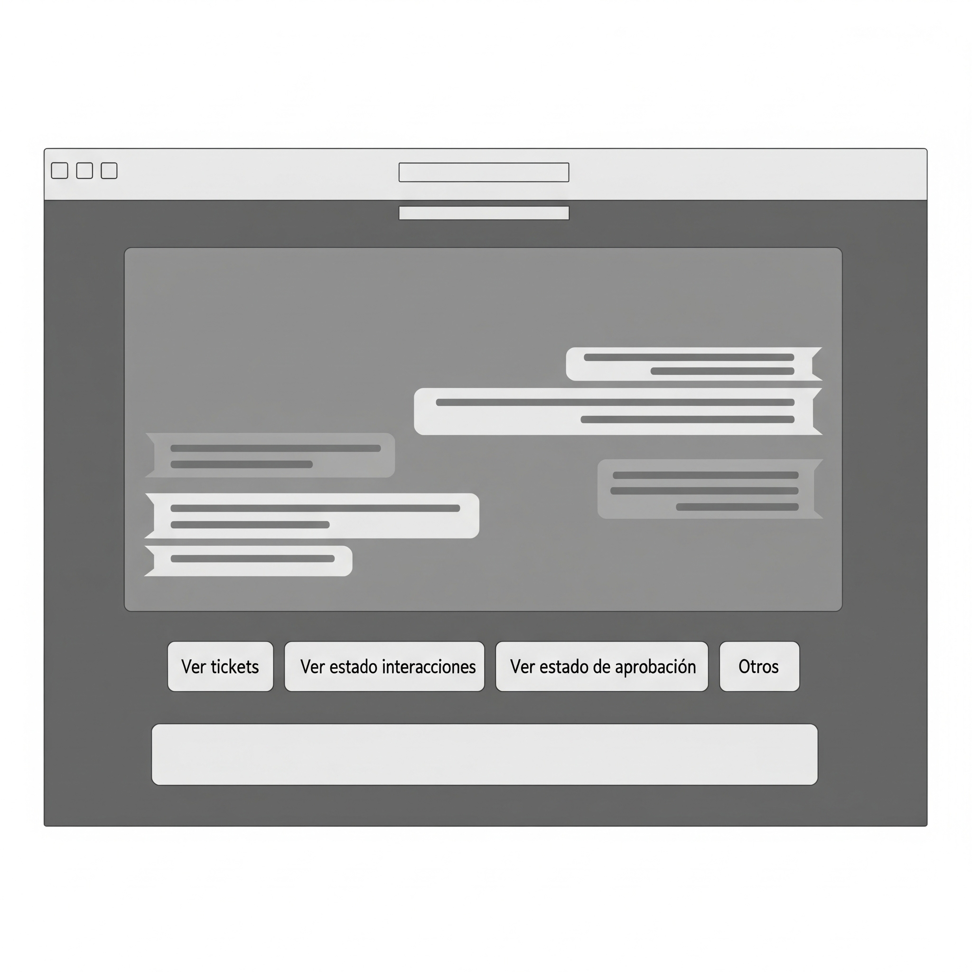

**wireframe-1(vista de usuario)**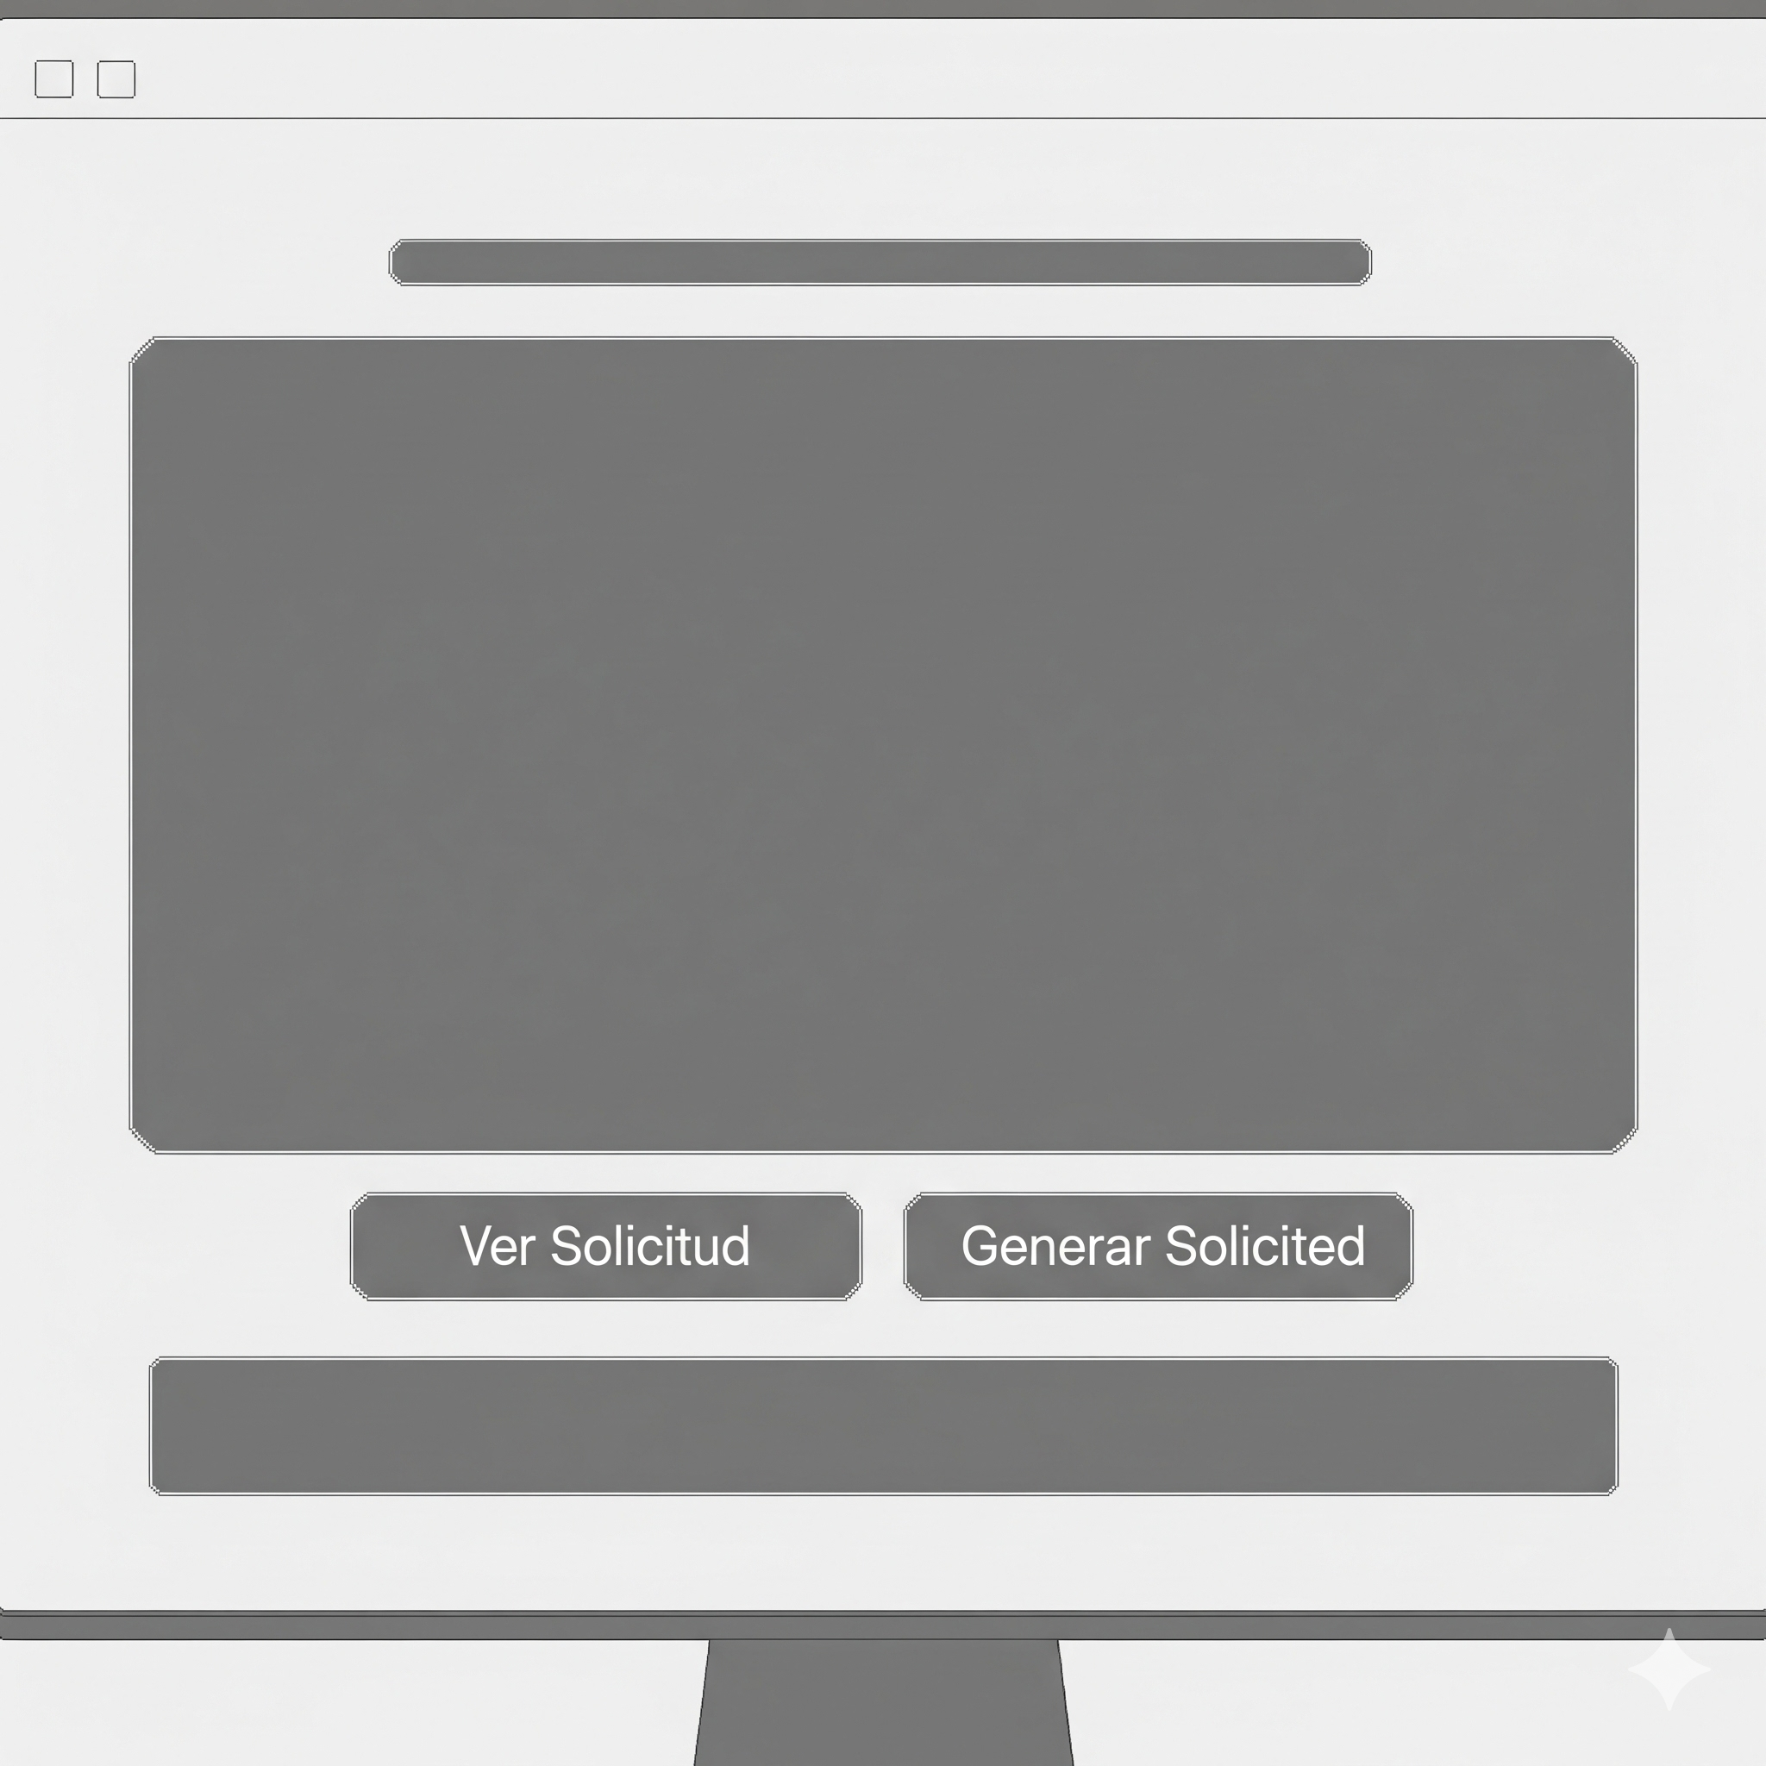

**wireframe-2(vista de usuario)**

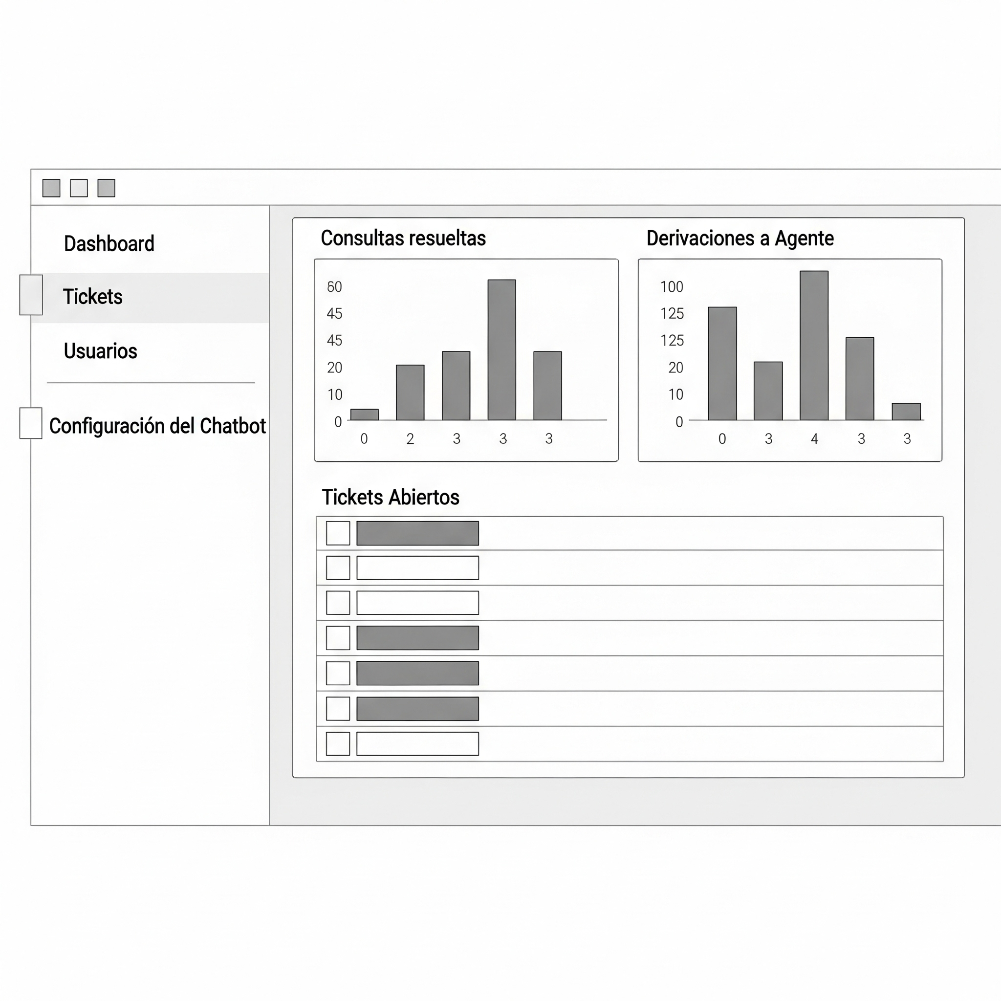

**wireframe-3(vista de soporte-administrador)**

.

**Mockups**

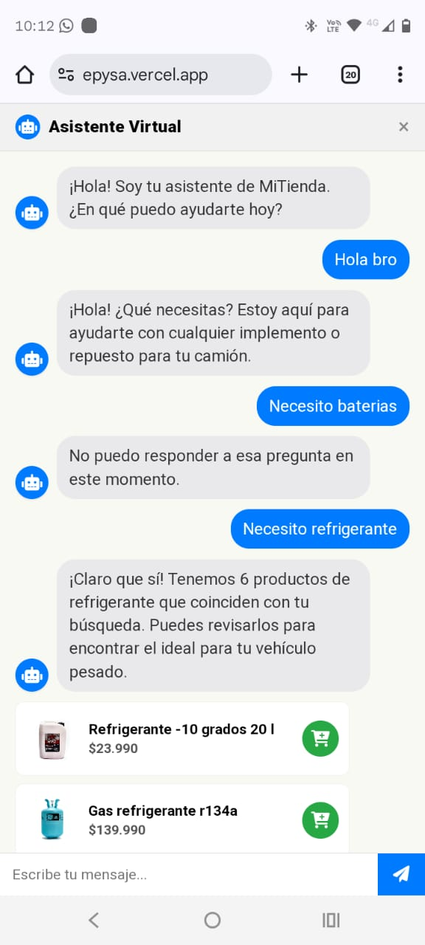

**M01(vista usuario)E.P**

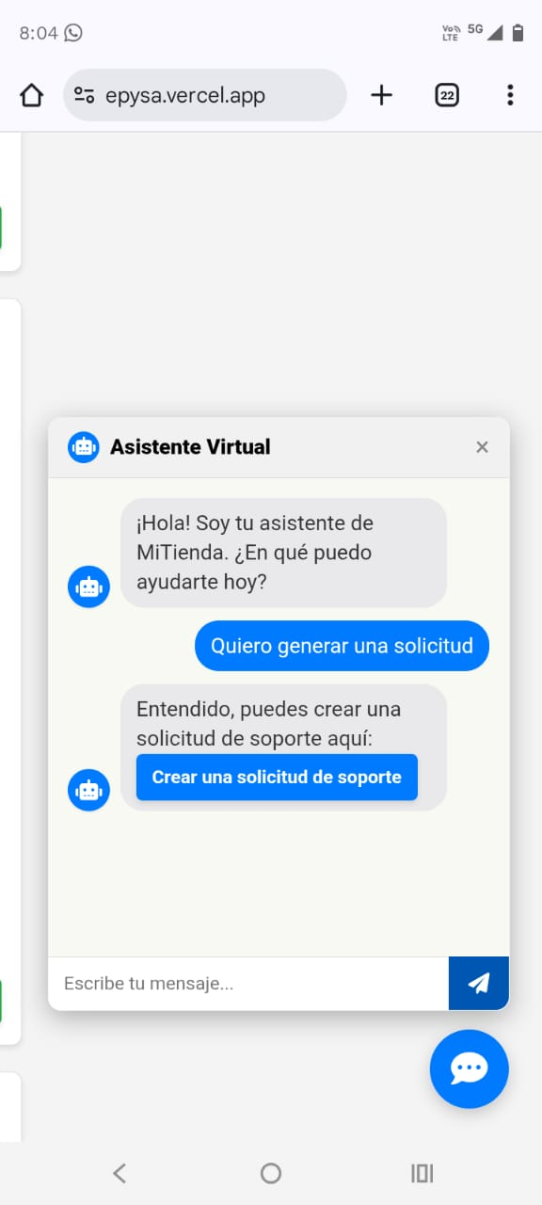

**M02(vista usuario)E.P**

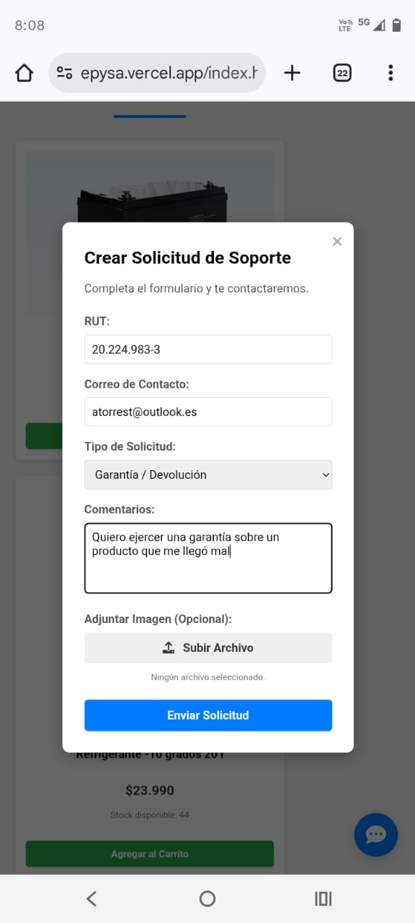

**M03(vista usuario)E.P**

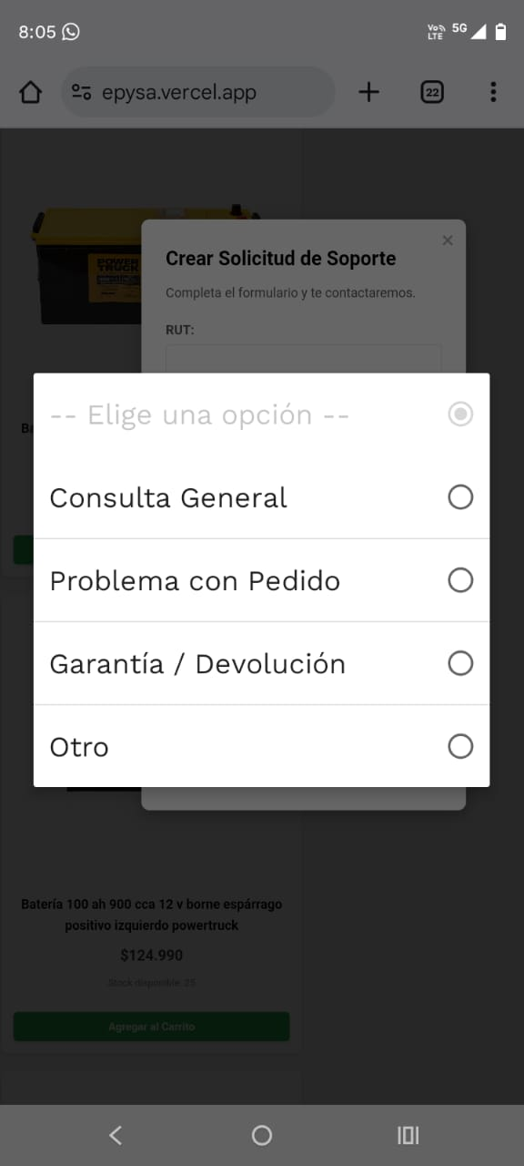

**M04(vista usuario)E.P**

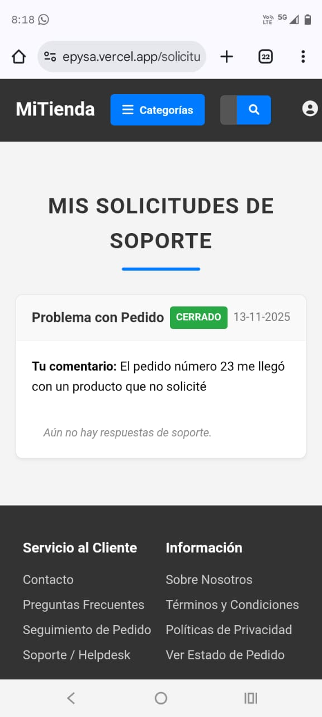

**M05(vista usuario)E.P**

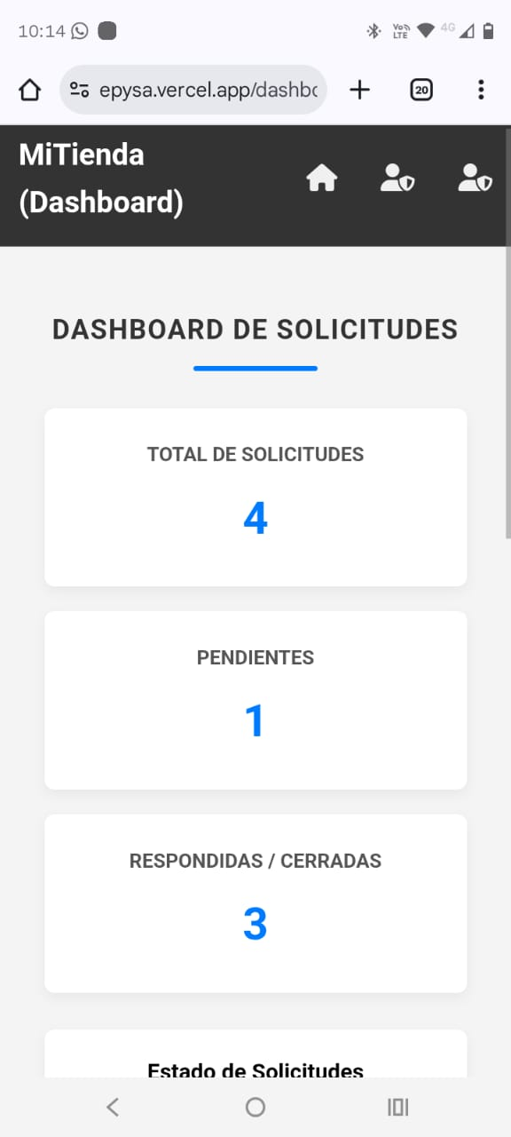

**M01(vista administracion)E.P**

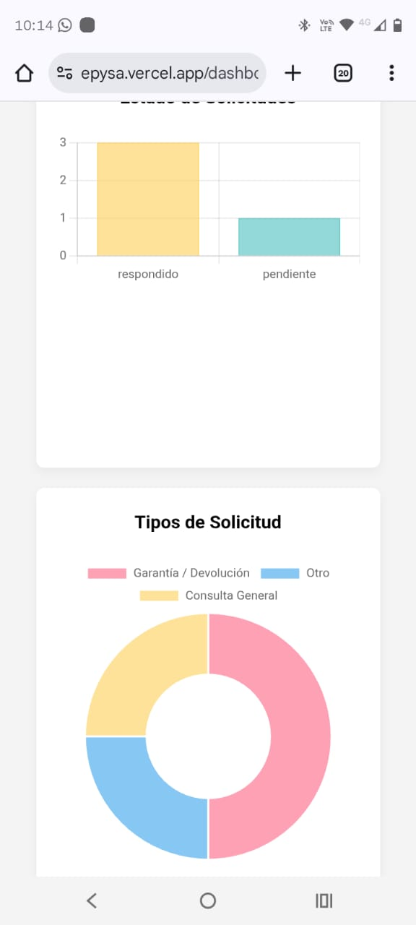

**M02(vista administracion)E.P**

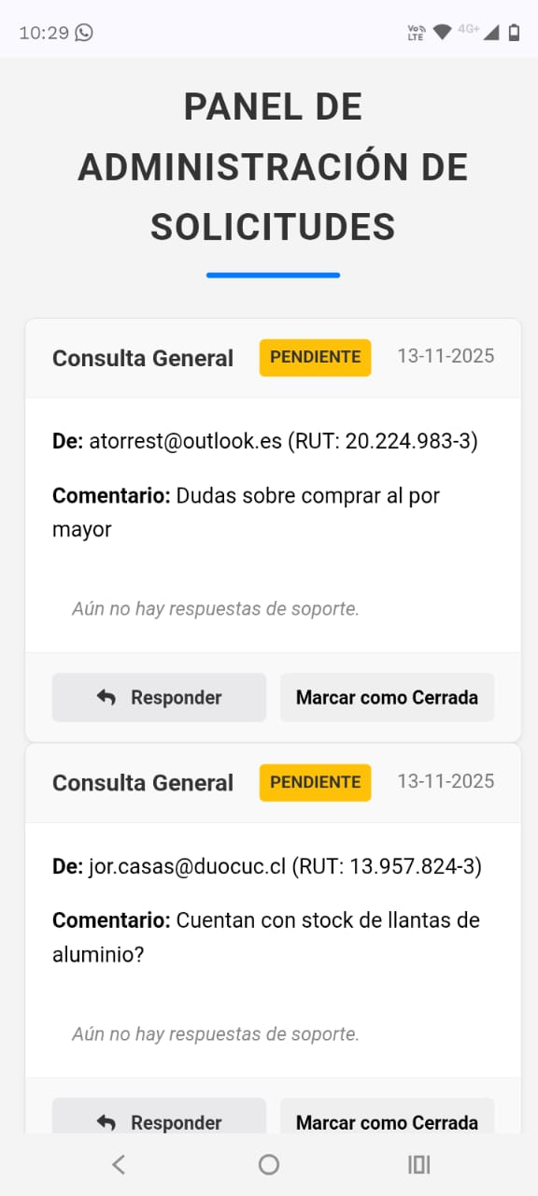

**M03(vista administracion)E.P**

# **Resultados y productos esperados/Discusión**

La fase de desarrollo culminó con la entrega de resultados concretos, demostrando que nuestra idea es totalmente viable. El logro más importante es el Prototipo Funcional de Chatbot Integrado (MVP). Este no es solo código, sino la prueba de concepto que necesitábamos: el chatbot puede efectivamente responder las preguntas frecuentes de los clientes y, de manera inteligente, escalar los casos complejos para que un agente humano los maneje, al mismo tiempo que registra el ticket en el sistema de Helpdesk. Para respaldar esto, entregamos la Base de Conocimientos y la documentación de diseño clave.

Nuestra discusión confirma que la hipótesis se verifica: automatizar la atención inicial sí funciona para aliviar la presión que sufre el equipo de soporte y acelerar los tiempos de respuesta al cliente. Un hallazgo muy valioso es que el proyecto nos entregó más que un bot; nos dio un recurso estratégico al formalizar todo el conocimiento de la empresa en esa Base de Conocimientos, permitiendo una mejor toma de decisiones.

Finalmente, la entrega de este prototipo y su documentación demuestra que nuestro equipo aplicó con éxito la metodología ágil Scrum, logrando un producto de calidad dentro del plazo y con una alta escalabilidad.confirmando que estamos listos para llevar esta solución a una escala mayor e impulsar la transformación digital de la organización.

# 

# **Alcance e Impacto / vinculación con entorno**

El alcance de este proyecto se centra en desarrollar e implementar un prototipo funcional (MVP) de Helpdesk con chatbot integrado. El enfoque es estrictamente en la automatización de la atención inicial a usuarios y la gestión eficiente de tickets. Funcionalmente, esto incluye un chatbot capaz de responder consultas frecuentes, la integración con el sistema de registro de tickets y el diseño del modelo de datos para la base de conocimientos. Metodológicamente, el proyecto está enmarcado en la metodología ágil Scrum con seis Sprints, limitando el alcance a este prototipo para cumplir con el periodo académico.

El proyecto genera un alto impacto estratégico y específico en la función de soporte de la empresa de insumos en San Bernardo. Este impacto beneficia directamente al Personal de Soporte (Agentes), ya que la automatización reduce la carga laboral y agiliza el trabajo, permitiéndoles concentrarse en casos complejos. Además, beneficia a la Empresa como institución, fortaleciendo su imagen corporativa e impulsando la transformación digital al permitir la escalabilidad del servicio sin necesidad de más personal.

Finalmente, el beneficio más amplio recae en los Clientes (productores y ciudadanos), ya que el sistema les ofrece un canal de atención rápido, accesible y confiable, lo que mejora la experiencia del usuario al interactuar con la empresa en todo el país. Este proyecto logra una vinculación con el medio al aplicar conocimientos adquiridos en la carrera en un contexto real en la comuna de San Bernardo, reforzando las competencias de Gestión de Proyectos y Desarrollo de Soluciones de Software.

# **Entidades Participantes**

**-Empresa de Insumos en San Bernardo:** La organización que enfrenta la problemática y es el cliente directo del proyecto.

**-Personal de Soporte (Agentes):** El equipo cuya carga laboral se busca reducir y cuya eficiencia se quiere optimizar.

**-Clientes de la Empresa:** Los miles de usuarios que interactúan constantemente con la empresa por todo el país y que se beneficiarán de una atención más rápida y accesible.

-**Administrador(es) del Helpdesk:** Quienes se encargarán de la gestión, la configuración del chatbot y el monitoreo de métricas y tickets.

-**Equipo de Desarrollo del Proyecto:** Los estudiantes (Jordan Casas, Alan Torres, Vicente Yáñez) encargados de la ejecución, planificación y desarrollo.

# **Conclusiones**

### Conclusión Grupal

El equipo concluye que el proyecto ha verificado exitosamente la hipótesis de que la automatización de la atención inicial es una solución viable y eficiente. Se logró el desarrollo de un prototipo de chatbot integrado al Helpdesk, demostrando su capacidad para reducir significativamente la carga operativa del personal y mejorar los tiempos de respuesta. La correcta aplicación de la metodología ágil Scrum fue esencial para gestionar los tres *Sprints* de manera efectiva, asegurando que todos los objetivos se cumplieran en el plazo establecido y que la solución final fuera de calidad.

### 

### Conclusiones Individuales (Personales)

1. Lecciones en Arquitectura y Modelado de Datos: Mi experiencia en el desarrollo me enseñó que la Construcción de Modelos de Datos fue un punto de inflexión. Se logró un diseño modular y escalable para tickets y la Base de Conocimientos, lo cual me demostró que invertir tiempo en la arquitectura es crucial para la eficiencia del desarrollo y el mantenimiento futuro del sistema.
2. Dominio de la Gestión y la Documentación Técnica: Confirmé la aplicación rigurosa de la competencia de Gestión de Proyectos Informáticos al planificar bajo Scrum, lo que me llevó a apreciar la importancia de la disciplina y la priorización. Además, la necesidad de generar la Documentación Técnica y Manual de Usuario reforzó mi capacidad para comunicar soluciones complejas de manera clara y estructurada.
3. Valor del Testing y Aseguramiento de Calidad Operativa: El proceso de Realización de Pruebas de Certificación fue fundamental para mi aprendizaje, confirmando que un sistema solo es confiable si su integración ha sido rigurosamente probada. Esto me demostró que el *testing* es un paso esencial para garantizar que el MVP cumpla con los requerimientos y posea la estabilidad necesaria para su futura implementación.

# 

# **Referencias bibliográficas**

**-Schwaber, K. y Sutherland, J. (2020).** *La Guía de Scrum: La Guía Definitiva de Reglas del Juego.*

**-Cohn, M. (2009).** *Succeeding with Agile: Software Development Using Scrum.*

-**Pascual-Crespo, A. y Sánchez-Prieto, F. J. (2021).** *Chatbots. Conversaciones con la Inteligencia Artificial.*

# **Anexos y apéndices**

1. Evidencias
   1. Product Backlog: [Product Backlog](http://docs.google.com/spreadsheets/d/1NzHv3n-pOS-nwrY9W4dQyBCZ9ainfIc4/edit?rtpof=true&gid=103518384#gid=103518384)
   2. Cronograma: [Carta Gantt](https://drive.google.com/file/d/1w5HCWVRzJ7nYwSzcLH5bJVIBAkpcd-8n/view?usp=sharing)
   3. Sprint Backlog:[Sprints](https://drive.google.com/drive/folders/1phg-zWj1AFlmt87reqJl65giZ6HK0-Np?usp=sharing)
   4. Mockups:[Mockups](https://drive.google.com/drive/folders/1z0i2UmhTG_GV7_-k5YVitVi9rbSXKphx?usp=sharing)
   5. Link GitHub:[GitHub](https://github.com/frgtpswrd/Capstone-g8-Casas-Torres-Yanez)